Abschlussprüfung Sommersemester 2019

Mobile Systeme

Dokumentation zur Projektarbeit

Booktrading-App

Abgabedatum: Stralsund, den 23.06.2019

Gruppenmitglieder
Alexander Karg
Carl-F. Schulze
Nils Schlegel
Paul Dietrich

Hochschule Stralsund
Inhaltsverzeichnis
1 Einleitung 3
1.1 Aufbau der App 3
1.2 Wichtige Funktionen 3
2. Software / Server- Architektur 4
3 Planung und Durchführung des Projektes 5
3.1 Themenfindung für das Projektarbeit 5
3.2 Tiefe des Projektes 5
3.3 Muss das Abschlussprojekt erfolgreich und lauffähig sein? 5
3.4 Aufgabenverteilung 6
3.5 Durchführungszeitraum für das Projekt 7
3.6 Zeitplanung für das Projekt 7
4 Praxistipps 7
4.1 Die ersten Schritte in der App 7
4.2 Wichtige Funktionen 8
5 Fazit 8
5.1 Was haben wir gelernt 8
5.2 Was würden wir besser machen 8
5.3 Zusammenfassung 8

1 Einleitung
Ziel des Projektes ist es eine funktionsfähige App zu entwickeln, in der die Nutzer Bücher kaufen und verkaufen können. Dazu muss jeder Nutzer die Möglichkeit haben sich zu registrieren oder anzumelden, Foreneinträge zu erstellen und via Chat mit dem Verkäufer in Kontakt zu treten.

1.1 Aufbau der App
In der App ist es wichtig einen flüssigen Navigationsstruktur zu schaffen. Dies soll dem Nutzer dabei helfen sich in der App besser zurecht zu finden. Der Nutzer hat die Möglichkeit sich mit einem einmaligen Nutzernamen und einem beliebigen Passwort anzumelden oder sich zu registrieren.
In der App selber kann der Nutzer verschiedene Einträge mit Büchern anlegen, aber sich auch im Forum die Einträge anderer Nutzer anschauen. Der Nutzer hat auch die Möglichkeit Kontakt zu einem anderen Nutzer aufzunehmen um mit ihm zu kommunizieren und ggf. weitere Informationen über einen Forum Eintrag einzuholen. Die Einträge werden auf einem Server hinterlegt und von dort abgerufen.

1.2 Wichtige Funktionen

• Registrieren / Einloggen / Ausloggen

• Profil bearbeiten

• eigene Forumsbeiträge anlegen mit Details

• Forumsbeiträge anderer sehen und filtern

• Nachrichten sehen mit Notifikation

• Fremdprofil sehen und Liken

• Nachricht schreiben an Fremdprofil

• gut erkennbare Navigationsstruktur

• Datenpersistenz:

- Chat-Verlauf intern auf dem Gerät gespeichert

- alles andere auf einem Server

2. Software / Server- Architektur
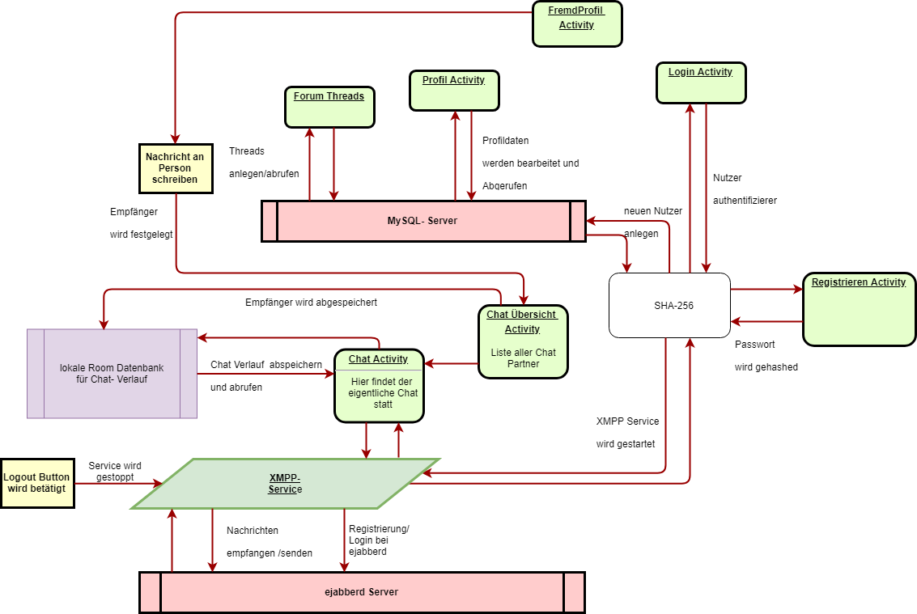vereinfachte Veranschaulichung der Kommunikation zwischen Servern und Appfunktionen

Im oberen Schema erkennt man die Hauptbestandteile des Projektes:
- MySQL- Server, Ejabberd Server
- lokale Datenbank
- Activities und Services
Die Komponenten arbeiten als verteiltes System mit einheitlichen, konsistenten Daten zusammen.

3 Planung und Durchführung des Projektes

3.1 Themenfindung für das Projektarbeit
Für die Projektfindung haben wir uns als Team getroffen und einzelne Ideen besprochen. Aufgrund der geringen Zeit, die uns für die Umsetzung unseres Projektes gegeben war mussten wir einige Ideen leider verwerfen. Am Ende einigten wir uns auf die Idee von Alexander Karg. Er schlug eine Booktrading-App vor. In dieser soll es den Nutzern möglich sein ihre Bücher, die sie nicht mehr verwenden ganz einfach an andere Nutzer verleihen, tauschen oder verkaufen zu können. Nach einer Absprache mit Prof. Dr. Bunse haben wir begonnen unsere Idee umzusetzen.

3.2 Tiefe des Projektes
Nach den ersten treffen war uns klar, welche Funktionen die App besitzen soll und was sie ausmacht. Einzelne Aufgabenbereiche wurden im Team aufgeteilt und abgearbeitet.
Die erste Aufteilung sah dabei wie folgt aus:
Carl beschäftigt sich mit dem erstellen und der Einbindung eines Chats so wie der Kommunikation der einzelnen Chatpartner.
Alexander hat die Aufgabe sich mit der Datenbank und dem Absichern der Einträge, sowie dem abrufen der Einträge von der Datenbank zu beschäftigen.
Paul und Nils haben sich um Layouts, Navigationsstrukturen und die Erstellung der dazugehörigen Klassen zukümmern.

3.3 Muss das Abschlussprojekt erfolgreich und lauffähig sein?
Ziel war es für uns am Ende eine funktionsfähige App präsentieren zu können. Jedoch hatten wir von Anfang an auch festgelegt welche Funktionen unsere App unbedingt besitzen soll und welche evtl. Später noch hinzugefügt werden können. So war es uns nicht wichtig das Benutzer ihr Profilbild oder Ihren Benutzernamen ändern sollen. Wir wollten es schaffen das Nutzer sich anmelden können, dass sie einen Eintrag erstellen und verwalten können so wie auch mit anderen Einträgen und Nutzern interagieren können

3.4 Aufgabenverteilung
Die Booktrading-App haben wir in einzelne Entwicklungsbranches aufgeteilt und am Ende zusammengeführt.
Alexander Karg hat sich mit dem Backend für das Profil und die Forum-Threads beschäftigt. Des Weiteren hat er die Retrofit API-Abfragen eingebunden, welche für die Kommunikation mit dem Server zuständig sind. Er hat sich um die Serverstruktur gekümmert, damit alle Einträge und Informationen der Nutzer auf dem Server hinterlegt werden. Zudem erfolgte in der letzten Woche noch das Bugfixing in der Profil Activities und dem Forum.
Carl-F. Schulze kümmerte sich um das Chat-Backend und der damit verbundenen Konfiguration des Ejabberd Servers. Er erstellte eine Chatfunktion mithilfe der SmackAPI und dem XMPP- Protokoll sowie die einzelnen Chat-Activities und dem im Hintergrund laufenden Service zum Senden und Empfangen von Nachrichten. Carl kümmerte sich um die Layouts und das Design der einzelnen Chat Funktionen. Er realisierte auch die Funktion von Notifications beim Empfangen einer Nachricht. Außerhalb des Chats beschäftigte er sich zusätzlich die letzten Wochen mit Bugfixing und Design.
Nils Schlegel hat sich mit den Login- und Registrierungsbereich gekümmert. Er hat die notwendigen Activities und Funktionen angelegt. Er hat sich darum gekümmert das die Passwörter verschlüsselt werden, sodass die Sicherheit der App weiter steigt. Er hat sich auch um die Designs einzelner Activities unter anderem Login, Registrierung, Profil, Forum und MyForum gekümmert. Des Weiteren hat er mit Paul Dietrich eng zusammengearbeitet und Sie haben gemeinsam den Navigationsfluss verbessert sowie einzelne Funktionen erstellt. Er hat sich auch regelmäßig mit Bugfixes beschäftigt und dem Einbinden einer Suchfunktion im Forum.
Paul Dietrich hat den ersten Prototypen für das Projekt entwickelt. In diesem Prototypen konnten die wichtigsten Funktionen, Layouts und Activities so wie eine Navigationsstruktur getestet werden. Im Laufe des Projektes hat er sich um das Verbessern der Navigationsstruktur gekümmert und einzelne Activities und Klassen angelegt die für die App notwendig waren. Außerdem implementierte er Methoden zur Vermeidung von ungewollten Zuständen der App. Er hat sich auch regelmäßig mit Bugfixes und Codeoptimierung beschäftigt und zudem mit der wesentlichen Codekommentierung.

3.5 Durchführungszeitraum für das Projekt
Es gab wöchentliche Treffen in denen die erreichten Fortschritte besprochen wurden und neue Aufgaben für die kommende Woche festgelegt wurden.
Konkrete Ziele sind
- erstellen der App
  - Kommunikation mit dem Ejabberd-Server
  - Kommunikation mit dem MySql-Server
  - Aufbereitung der Daten
  - Darstellung der Daten
  - übersichtlicher Navigationsfluss
- Aufsetzen des Ejabberd-Server
- Aufsetzen der MySql-Datenbank
Der Projektfortschritt wurde durch die wöchentlichen Treffen überwacht und untersucht. Je nach Fortschritt wurden für die kommende Woche neue Aufgaben verteilt.

3.6 Zeitplanung für das Projekt
Ziel war es die App eine Woche vor Abgabe funktionsfähig zu haben. Damit in der letzten Woche Tests beginnen können um so noch evtl. Schwachstellen zu finden und zu beheben. Nach wöchentlichen Absprachen fanden regelmäßige Bugfixes statt, sodass eine Fertigstellung der App bis zum geplanten Zeitpunkt nichts im Wege stand.

4 Navigation in der App

4.1 Die ersten Schritte in der App
Der Nutzer muss sich beim erstmaligen Starten der App dafür entscheiden ob er sich registriert oder mit einem bereits existierenden Konto einloggen möchte. Wenn der Nutzer einmal angemeldet ist und die App verlässt ohne sich vorher auszuloggen wird beim erneuten Starten der App keine neue Anmeldung erforderlich. Nach dem Login ist der Benutzer auf seinem eigenen Profil. Hier kann er einige verschiedene Beschreibungen setzen, die dann andere Nutzer lesen können. Wenn er einen neuen Eintrag machen möchte, so kann er in „Mein Forum“ einen neuen Eintrag erstellen. Dieser Eintrag wird nach dem Bestätigen im Forum öffentlich und kann von allen Nutzern eingesehen werden. Die Nutzer können nun über den ausgewählten Forum Eintrag via Chat mit dem Verkäufer des Buches, über einen Button, Kontakt aufnehmen.

4.2 Wichtige Funktionen
Wichtige Funktionen sind das Erstellen eigener Einträge sowie die Kommunikationen der Nutzer über eine Chat Funktion. Beim Erstellen eines neuen Forum Eintrages kann der Nutzer viele verschiedene Angaben zu dem Buch machen, das er verkaufen möchte: unter anderem Titel des Buches, die ISBN oder auch den allgemeinen Zustand des Buches. Diese Informationen sollen anderen Nutzern dabei helfen sich für einen Artikel zu entscheiden. Beim Klicken auf einen fremden Profil Eintrag können diese Informationen noch einmal genauer betrachtet werden. Wenn der Artikel einem zusagt besteht die Möglichkeit das Fremdprofil des Erstellers zu besuchen oder ihm direkt eine Nachricht zu schicken. Der Ersteller erhält eine Notifikation, dass er eine neue Nachricht hat. Ab diesem Punkt können die beiden User mit einander Kommunizieren und sich austauschen.

5 Fazit

5.1 Was haben wir gelernt
Wir haben die Zusammenarbeit in einem kleinen Team von 4 Leuten kennengelernt. Wir konnten feststellen welche Probleme und welche Hilfen sich durch eine derartige Zusammenarbeit ergeben. Wir haben festgestellt das eine genaue Planung des Fortschreitens sehr wichtig ist um am Ende ein fertiges Produkt vorstellen zu können. Dabei haben wir zudem unsere Kommunikation untereinander angepasst. Es wurde im Team viel darüber gesprochen welche Funktionen wir für wichtig halten und welche eher in die Kategorie „nice to have“ fallen. So war uns allen klar welche Aufgaben zu erledigen sind und keiner hatte zu viel Zeit mit einer Aufgabe verloren die nicht wichtig für unser vorankommen war. Außerdem haben wir zunehmend mit Versionskontrollen gearbeitet (Git/ Github), die uns das einfache zusammenführen, überarbeiten und verbessern von Codesegmenten ermöglichte.

5.2 Was würden wir besser machen
Termine sollten fester eingehalten werden, damit andere Teammitglieder nicht in ihrer weiteren Arbeit aufgehalten werden. Das evtl. benennen eines „Servant Leader“ und „Stakeholders“ der deutlich macht, welche Inhalte am wichtigsten sind. Da jeder etwas anderes für wichtig erachtet, kann es schnell zu Missverständnissen kommen. Zusätzlich sollten wir uns als Team mehr mit den verschiedenen Möglichkeiten von Versionsverwaltungssoftware auseinandersetzen, um beispielsweise auch das automatische Deployment bei einem Push in die Master- Branch zu realisieren.

5.3 Zusammenfassung
Wir konnten uns gegenseitig gut motivieren und es fand eine sehr gute Arbeitsaufteilung statt. Keiner war gezwungen eine Aufgabe zu erledigen, die ihm nicht zugesagt hat und bei Problemen haben wir uns gegenseitig weitergeholfen. Das Projekt kann auch nach der Abgabe und Beendigung des Kurses weitergeführt werden. Die App kann noch durch das Integrieren von Bildern und mehr Möglichkeiten der Individualisierung erweitert werden.

